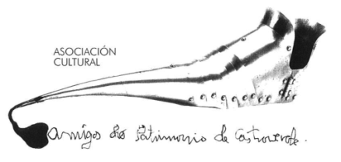 | Asociación Amigos do Patrimonio de Castroverde  CIF 27.329.226; Nº Insc. 8993  Travesía de Montecubeiro, 38 - 27120 Castroverde – Lugo  Tlf. 659 52 39 60  http://amigosdopatrimoniodecastroverde.gal/  https://www.facebook.com/Amigos-do-Patrimonio-de-Castroverde-103486095439324  Enderezo electrónico: amigospatrimoniodecastroverde@gmail.com

Breve resumo: VISITA 50 ANOS DE FUXAN OS VENTOS E EÓLICA ASÍ NON
Domingo, 11 de decembro-2022
No día de hoxe, como estaba previsto fomos visitar a Exposición 50 Anos de Fuxan os ventos. Con explicacións sobre o edificio, seguidamente visitando a exposción e tendo a ocasión de que unha das socias nos relatou a peripecia do encarceramento de seu pai.
Logo fomos a concentración de Eólica Así Non, onde se deu lectura a varias poesías e comunicado da plataforma, fotos e información:
A Coordinadora Eólica Así Non con motivo da multitudinaria mobilización a prol das montañas e do rural galego e en contra da actual invasión eólica celebrada hoxe, Día das Montañas, en 19 localidades galegas. Nesta mobilización masiva, mais de 3000 persoas instaron ás administracións públicas autonómica e estatal reclamaron a preservación destes ecosistemas fundamentais para a vida fronte ao actual espolio eólico, baixo o lema “Na defensa das montañas. Eólica Así Non. Temos alternativa”.
Álbum resumo de imaxes: https://photos.app.goo.gl/XoBzQKiuD93Gjmsq8
Máis imaxes por localidades: https://cutt.ly/t0pTfJD
Cartaz Mobilización 11D: https://cutt.ly/j0pTn5w
Manifesto NA DEFENSA DAS MONTAÑAS. EOLICA ASÍ NON.TEMOS ALTERNATIVA: https://cutt.ly/M0pTUKD
Contactos por zonas: https://cutt.ly/I0pTLhk

Saúde, Terra, Lingua e Patrimonio.
Manolo

